导热系数测试仪

使用说明书

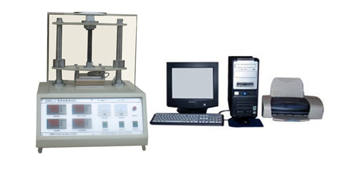

导热系数测试仪使用说明
- 概述
采用国际上流行的热流计检测导热系数和热阻方法，配计算机实现全自动检测，生成实验报告。在我公司生产的平板热流计法导热系数测试仪基础上重新设计，适应各种常见材料导热系数的测试要求。
本仪器基于稳态平板法测试原理，在热面加入稳定的热面温度，热量通过试样传递到冷面（室温），测量传递的热流，再根据试样的厚度和传热面积可计算导热系数和热阻。此测试方法简便，快捷，重复性好。非常适用于材料传热方面的研究和开发。可用于塑料、橡胶、绝热材料、保温材料等测试，广泛应用在大专院校、科研院所、质检、厂矿。
此测试方法简便，快捷，重复性好。非常适用于材料传热方面的研究和开发。可用于塑料、橡胶、石墨、保温材料等测试，广泛应用在大专院校、科研院所、质检、厂矿。
本仪器参考标准：ASTM C518-04用热流计法测定稳态热通量和热传递特性的试验方法；GB10295-2008绝热材料稳态热阻及有关特性的测定（热流计法）。
二、主要技术参数
1、导热系数范围：板状样0.015-5W/mk，精确度小于5％，
圆柱状样3-400W/mk，精确度小于5％。
2、热面温度：室温-99.99℃，采用高数度数显表测温，0.2级精度，分辩率0.01℃。
3、冷面温度：室温，采用高数度数显表测温，0.2级精度，分辩率0.01℃。
4、热面温控：室温-99.99℃，采用高数度程控数显表测温，0.2级精度，分辩率0.01℃，平板加热器，双向可控硅控制。
5、冷面采用强制风冷。
6、采用计算机自动测试。
7、热流量范围：0.5-2000W/m2，分辫率0.25 W/m2。
8、防风罩采用有机玻璃。
9、冷热板传热面积：150×150（mm）。
10、冷热板可调节间距：0-160(mm)。

三、安装调试
1、将仪器摆放在试验台上面，安置好仪器,注意不要碰撞仪器，以免出现故障。安装好计算机。
2、接上仪器的电源线（220V 50hz),计算机通讯线，RS485接口连接在计算机COM1口。
3、电脑安装Office 2003办公软件，包括Access 2003和Excel 2003。安装打印机和打印机驱动程序。
4、将随机光盘放入光驱中找到应用文件夹,打开文件夹找到 “Setup”文件,用鼠标点击Setup;根据提示安装到自定义文件夹或系统默认文件夹。
5、打开仪器电源开关，启动导热系数测试应用程序，仪器数据应进入计算机，否则通信不正常，请检查通信线，接口是否正常，或根据计算机提示查找故障。
6、仪器冷热面贴合，静置12小时以上，仪器通电2小时（注意不能加热），修改热面温度仪表、冷面温度仪表、热面温控仪表的Sc参数，使3块表温度显示值一致（详细操作请参阅AL系列人工智能调节器说明书）。
四、操作使用
1、打开仪器电源开关（观察加热器温控表下显示框是否Stop闪动，否则按“▲”键，停止运行升温程序），开启电脑，启动DRPL导热系数测试仪程序。
2、在程序主界面“设定温度”文本框中输入热面温度值，按“确认设置”键，此时，加热温控表下显示框出现上显示框的数值与Stop交替闪动，否则请重按“确认设置”键。再控“加热启动”键，此时，加热温控表下显示框出现上显示框的数值并向上增加，否则请重按“加热启动”，打开仪器“加热开关”，仪器进入升温状态。再打开“风扇开关”。
3、装样：将试样冷热面涂上少量导热硅脂，试样放冷热面正中间，压紧试样。如冷热面不是一个平面，用模具垫平，模具2个面也要涂上少量导热硅脂，再将测温探头从测量板中拔出，插入模具测温孔中，一定涂上少量导热硅脂。
4、输入试样厚度和试样截面积数据后，按“确认”键。
5、输入自动数据记录的时间间隔和次数数据后，按“确认”键。
6、按“自动测试”键，仪器进入自动测试状态，完成后自动生成报表，请另存到用户指定的位置和文件名。然后关闭Execl程序。实验完毕。
7、重复上述3、4、5、6、步骤，可检测其它试样。
8、按“退出程序”键，退出程序，然后关闭加热、风扇开关，最后关闭仪器电源开关。
五、计算公式：
导热系数计算：
Q·L
λ=-----------------------
A·( T_{A} - T_{D} )
热阻计算：
A
R=(T_{A}-T_{D}) · ------
Q

R ：热阻,km2/w
TA ：试样热面温度，k
TD ：试样冷面温度，k
A ：试样截面积，m2
Q：热流，w
L：试样长度，m

六、注意事项
1、请详细操作请参阅AL系列人工智能调节器说明书。
仪表与计算机通信参数：

参数名称 | 热面温度表 | 冷面温度表 | 热流计毫伏表 | 加热温控表
Addr | 2 | 3 | 1 | 5
Baud | 9600 | 9600 | 9600 | 9600

测试温度范围0-99.99℃时，仪表和软件参数设置：

参数名称 | 热面温度表 | 冷面温度表 | 加热温控表 | 软件参数设置中温度表小数位
Sn | 10 | 10 | 10 | 2
dip | 2 | 2 | 2 | 2

测试温度范围0-150.0℃时，仪表和软件参数设置：
需将热面温度表、冷面温度表的18脚和20脚分别用短路线连接。

参数名称 | 热面温度表 | 冷面温度表 | 加热温控表 | 软件参数设置中温度表小数位
Sn | 3 | 3 | 21 | 1
dip | 1 | 1 | 1 | 1

2、电源插座必须有接地线。
3、测试软件内部参数修改用户名“xt”，密码“808”，请不要改变参数，否则仪器不能正常工作。
4、本仪器具有很宽的导热系数测试范围，试样的取样很重要，总的规律是：导热系数低的试样取薄、面积大、冷热温差大，导热系数高的试样取厚、面积小、冷热温差小。
七、成套仪器
1、导热系数测试仪主机 1台
2、计算机 1套（按合同配置）
3、打印机 1台（按合同配置）
4、测试软件（含通信接口） 1套
5、使用说明书 1份
6、配套说明书 1套
7、合格证 1份

导热系数测试仪制样附加说明
材料的范畴很广，有金属和非金属、均质的和非均质的、单体的和复合材料、液态、固态、粉料等，导热系数范围非常宽。通过制取不同形状的试样，利用DRPL导热系数测试平台，可检测大部分材料。
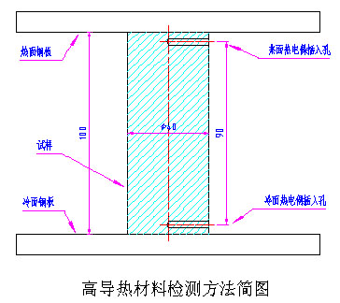
（一）高导热材料的检测方法：平板稳态法导热系数测试仪测量材料导热系数时，主要是测量冷热面温差和热流两个参数量，仪器测量这两参数量时，都有测量量程和精度的限制。通过制样可使材料的冷热面温差和热流都落在仪器的量程和精度范围内。在测量高导热材料时，要减小热流传递和提高冷热面温差。减小热流可通过减小试样的传热面积来获得，提高冷热面温差可通过增加试样厚度来获得。试样与冷热板的接触热阻相对高导热试样热阻是非常大的，测量时必须消除接触热阻。方法是在试样测量面两端打2个温度测量孔，把测量冷热板温度的热电偶插在试样的温度测量孔内，这样，测量的冷热温差值就不包含接触热阻形成的温差了，试样厚度数据要以试样2个温度测量孔的间距来计算。如果热面温度比环境温度高很多，就要考虑试样表面散热，可在试样表面包上保温层。测量铝合金导热系数制样如下图所示：

铜管、铝管等高导热管状试样测量如下图所示，取一段试样，两端磨平，用锯子在管子外壁锯两条槽，用于安置测量热电偶。试样两端抹上导热硅脂，压在冷热板之间，测量热电偶槽内抹上导热硅脂，插入热电偶，用夹子或扎带固定，周围填充保温纤维绵。试样管在冷热板之间，形成温度梯度，测温热电偶可在试样管上取不同的冷热温度点。
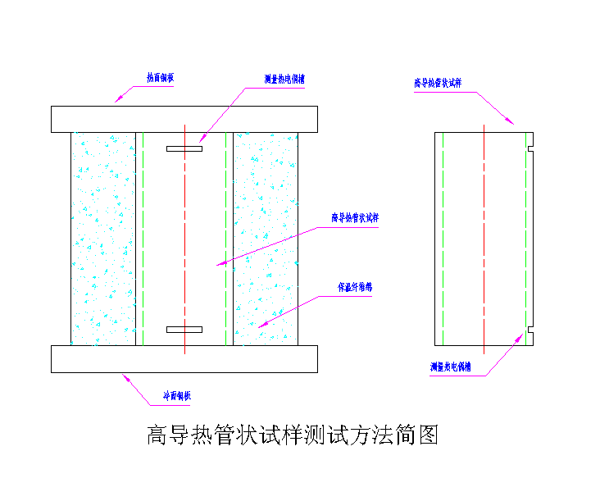
例如，热面温度90℃，冷面温度20℃，需要测量热面80℃冷面60℃时的导热系数，根据试样管上的长度和温度梯度锯测温热电偶槽。如下图所示：
计算80℃位置：l=（120*（80-20））/（90-20）≈103
计算60℃位置：l=（120*（60-20））/（90-20）≈69
考虑到试样管与冷热板的接触热阻，计算的数据都可增加5mm。
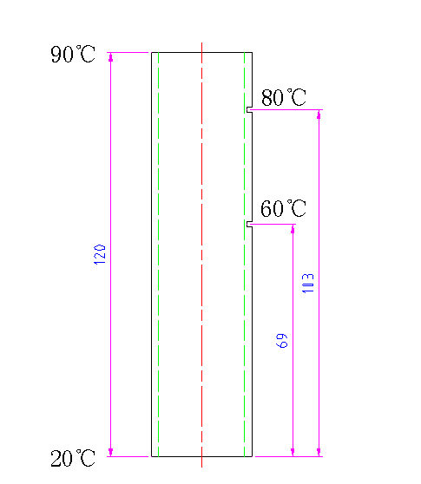
铜板、铝板等高导热板状、片状、丝状试样测量如下图所示，取一段试样，弯曲成如图所示形状，用锯子在试样锯两条槽，用于安置测量热电偶。试样两端抹上导热硅脂，在试样与冷热面接触部位中间放置顶杆，压在冷热板之间，测量热电偶槽内抹上导热硅脂，插入热电偶，用夹子或扎带固定，周围填充保温纤维绵。试样在冷热板之间，形成温度梯度，测温热电偶可在试样管上取不同的冷热温度点。选取方法如上所述。
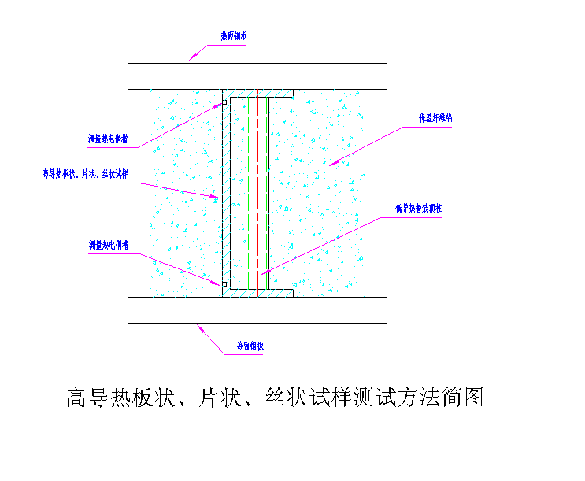
（二）粉状或胶状材料的检测方法：测量胶状物时，要做一个围框，装样时，装满并稍高于围框边。
粉状料的紧实度与导热系数有很大的关系，要考虑测量什么状态下的导热系数，测量自然状态下的导热系数，要做一个围框，装样时，装满并稍高于围框边。
有些粉状料通过压机制样，可测量不同紧实度下导热系数。
粉状料还可调粘结剂进行测量。
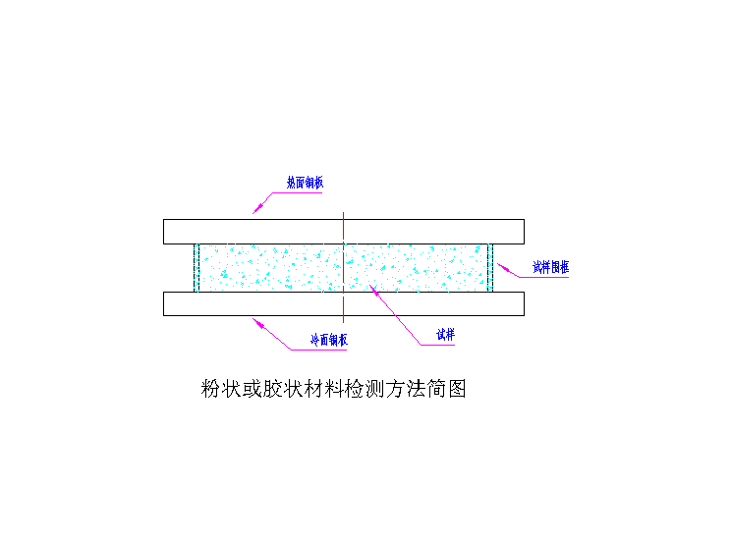
（三）薄试样的检测方法：非常薄的试样可采用叠层的办法进行测量。
以上是一些特殊材料的检测，一般检测是块状材料，块装材料检测制样有一定的规律：导热系数小的材料测试面积取大，厚度取薄，温差取大；导热系数大的材料测试面积取小，厚度取厚，温差取小。

